08.04

Изучаем теоретический материал и выполняем работу по вариантам

Тема: Геометрические тела. Объемы и площади поверхностей геометрических тел. Самостоятельная работа №6 на тему: Многогранники и их поверхности
Цель: знать формулы вычисления площади боковой и полной поверхности призмы, пирамиды, параллелепипеда и уметь применять их к решению задач.
Вид самостоятельной работы: изучение материала; решение задач.
Форма контроля: просмотр и проверка выполнения самостоятельной работы преподавателем.
Критерии оценки:
Оценка «отлично» выставляется, если все задания выполнены верно, студент делает полные, грамотные выводы, проявляет умения выделять общее и различное, сравнивать, анализировать.
Оценка «хорошо» выставляется, если все задания выполнены верно, но с незначительными ошибками, студент делает достаточно полные, грамотные выводы, проявляет умения выделять общее и различное, сравнивать, анализировать.
Оценка «удовлетворительно» - выставляется, если студент справляется с заданием, но в ответах допущены существенные ошибки, выводы неполные или поверхностные.
Оценка «неудовлетворительно» выставляется за не выполнение задания.

Теоретический материал
Площадью поверхности многогранника по определению считается сумма площадей, входящих в эту поверхность многоугольников.
Основные формулы
№п/п | Наименование многогранника | Изображение | Площадь боковой и полной поверхности
1 | Куб | 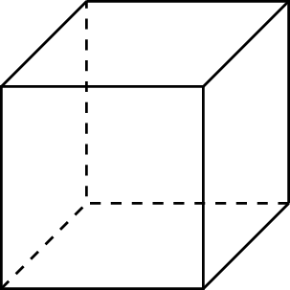 | $$S_{п}=6a^{2}$$
2 | Прямоугольный параллелепипед |  | $S_{п}=2ab+2ac+2ac$
3 | Призма |  | $$S_{б}=p∙Н$$  $$S_{п}=S_{б}+{2S}_{o}$$
4 | Пирамида | 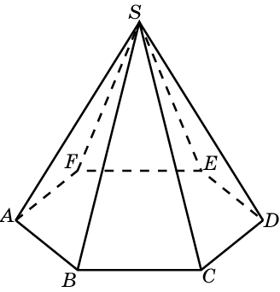 | $$S_{б}=\frac{1}{2}p∙h$$  $$S_{п}={S_{б}+S}_{o}$$

Решить самостоятельно.
Вариант 1
- Чему равна площадь поверхности куба с ребром 1?
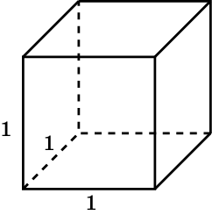
- Найдите площадь боковой поверхности правильной шестиугольной призмы, сторона основания которой равна 5 см, а высота 10 см.
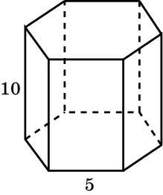
- Найдите площадь боковой поверхности правильной четырёхугольной пирамиды, сторона основания которой равна 6 см и высота 4 см.
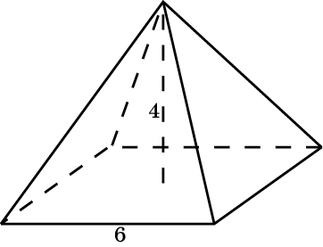

Вариант 2
- Как изменятся площади боковой и полной поверхностей пирамиды, если все её рёбра: а) увеличить в 2 раза; б) уменьшить в 5 раз?
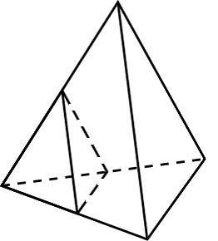
- Чему равна площадь поверхности правильного тетраэдра с ребром 1?
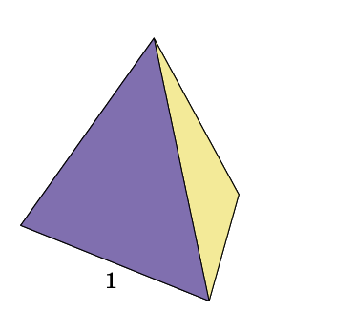

- Основанием прямой треугольной призмы служит прямоугольный треугольник с катетами 3 см и 4 см, высота призмы равна 10 см. Найдите площадь поверхности данной призмы.
